ПЛАЗМЕННЫЙ УПРАВЛЯЕМЫЙ СТАБИЛИЗАТОР ТОКА И НАПРЯЖЕНИЯ
А.С. Мустафаев, А.Ю. Грабовский
Санкт-Петербургский государственный горный университет, Санкт-Петербург, Россия, e-mail: alexmustafaev@yandex.ru, schwer@list.ru
Исследования плазмы низковольтных дуг, проводимые в последние годы с целью создания нового класса приборов плазменной энергетики, показали необходимость использования дополнительных электродов для реализации непрерывного управления свойствами плазмы. В то же время возрастает роль границ прибора в формировании режима горения разряда.
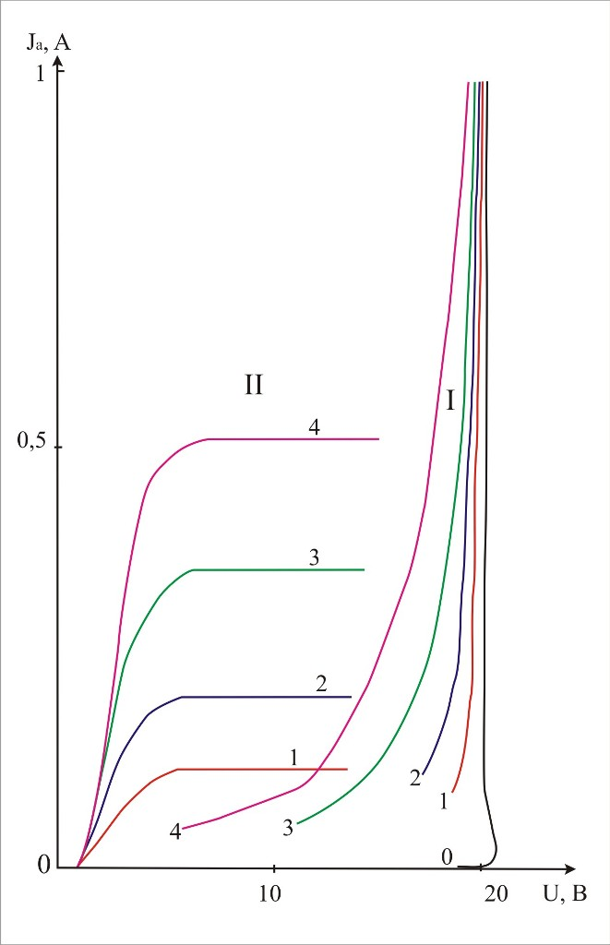
В связи с этим, нами проведён цикл исследований электрокинетических характеристик плазменных триодов с сужением разрядного канала.
Экспериментально обнаружены условия возникновения контрагированного режима разряда с нелинейной вольт-амперной характеристикой, удовлетворяющей требованиям стабилизации тока и напряжения (рис.1). В контрагированном режиме исследована функция распределения электронов по скоростям и распределение параметров плазмы, сформулированы условия управления стабилизированным током.
Проведенные исследования позволили предложить трехэлектродную дугу в инертных газах в качестве сильноточного низковольтного стабилизатора тока и напряжения.
Способ реализован в конструкции плазменного триода, анод которого выполнен в виде диафрагмы с центральным отверстием и установлен между катодом и управляющим электродом (УЭ). Уровень стабилизируемого тока регулируется током на УЭ, который, в отличие от известных устройств, оказывается вынесенным из зоны основного разряда. Такая конструкция обеспечивает возможность существования в одном плазменном триоде нелинейных характеристик, удовлетворяющих как требованиям стабилизации тока, так и напряжения.
Таким образом, испытания плазменного стабилизатора в низковольтном диапазоне напряжений показали, что предлагаемые способ и устройство обеспечивают получение стабилизированного постоянного тока с регулируемой плотностью J_{с} = (10^{–1} – 10¹) А/см² при напряжении U = (2 – 18) В.
Рис. 1. ВАХ плазменного триода при различных значениях тока на управляющий электрод J_{у}, А: 1 – 0,01; 2 – 0,02; 3 – 0,03; 4 – 0,04
Результаты работы представляют интерес для решения проблем плазменной энергетики и могут быть использованы в при создании мощных стабилизаторов тока и напряжения в низковольтных сильноточных цепях.

